Espèces d’Ordures – De la pub rafraîchissante
Lexique | Niveau avancé
La vidéo est disponible sur tv5unis.ca/francolab

LEXIQUE
Le lexique suivant explique certains termes présents dans la vidéo, pour le niveau de difficulté visé. Ces termes sont définis selon leur sens dans la vidéo. Certains peuvent avoir un sens différent dans d’autres contextes.

avoir du doigté (expression)
Être minutieux, minutieuse ou habile avec ses mains lorsqu’on effectue une tâche.
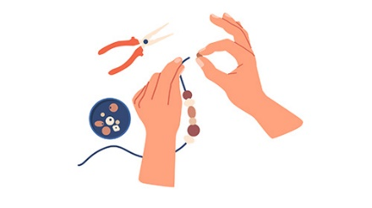

gaspiller (v.)
Perdre inutilement une chose alors qu’elle aurait pu être utilisée.
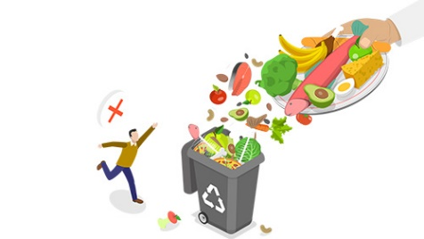

une pile (n. f.)
Accumulation ou grande quantité d’objets placés les uns sur les autres.

zipper (v.)
(familier) (Québec)
Fermer un vêtement ou un sac avec une fermeture éclair.
